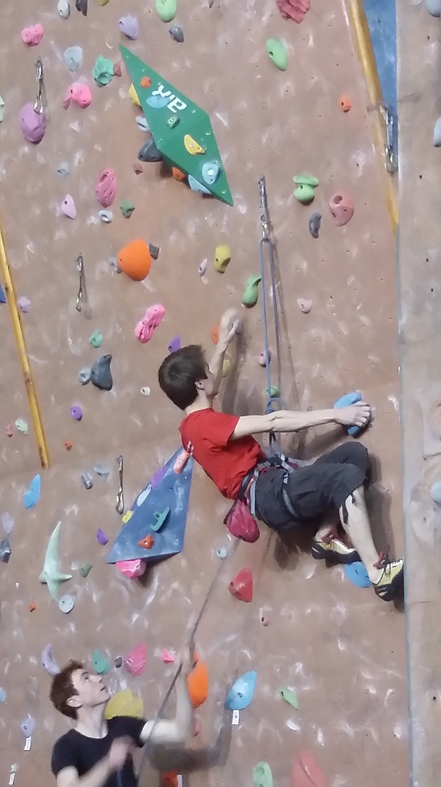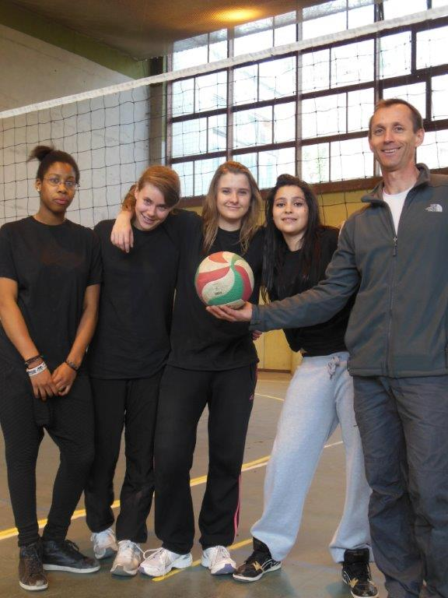
2014
2015

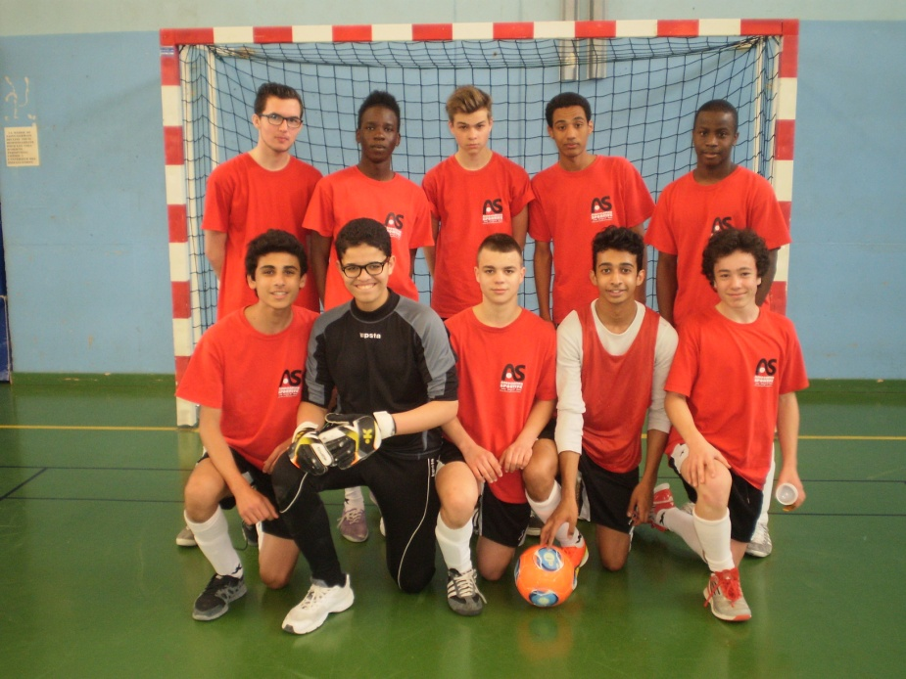
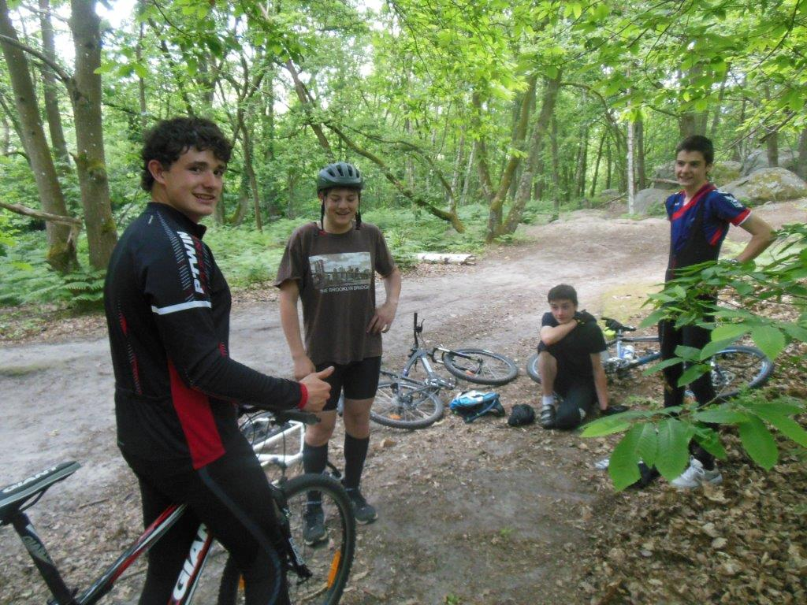
Rapport d’activité général
de l’Association Sportive du Lycée Jeanne d’Albret
St Germain en Laye

-Mai 2015-Eric Poinsot-Secrétaire de l’AS-

2013

SOMMAIRE

- Analyse des effectifs……………………………………………………………….P.3

- Bilans sportifs 2014-2015………………………………………………………..P.9
- Rapport par activité sportive……………………………………………………P.10

- Rapport financier…………………………………………………………………...P.20

- Nouveautés…………………………………………………………………………...P.21

- Bilan et objectifs généraux ……………………………………………………..P.21

- Rappel des objectifs de mai 2014
- Réalisations 2014-2015
- Objectifs 2015-2016.
Synthèse………………………………………………………………………...P.22
- Le mot du Président, M. GENEAU …………………………………………..P.23

- ANALYSE DES EFFECTIFS

- Effectif global des pratiquants

 | 2014-2015 | 2013-2014
 | Jeanne 1440 élèves 662G+778F | Jeanne 1491 élèves  690G+801F
% Nb licenciés / Nb élèves | 13,19% | 9%
% Nb licenciés / Nb élèves Garçons | 17,52% | 10,72%
% Nb licenciés / NB élèves Filles | 9,51% | 7,49%
*base de donnée élèves CPE (2^{nds}, 1^{ères}, Terms)

L’effectif brut des licenciés 2014-2015 est de 190 licenciés.
Nous avons gagné 56 élèves par rapport à 2013-2014. En proportion de l’effectif global du lycée, cela correspond à une hausse de 4,2%. Nous avons surtout gagné des garçons.

Notre AS renoue donc avec un taux d’inscription très satisfaisant après la légère érosion des deux années précédentes. Une tendance durable ou simple artéfact passager ?

Nous pouvons voir également que si notre effectif est supérieur aux autres établissements du district.
S’agissant de la proportion filles/garçons, nous avons le même déséquilibre en faveur des garçons.
Le 60/40 se retrouve également au niveau national.

- Répartition des pratiquants par rapport au nombre d’animateurs et représentation des Jeunes Officiels.

 |  |  |  |  | Moy sur 4 ans |  | 2014-2015 |  | 2013-2014 |  | 2012-2013 |  | 2011-2012
Nbre Licenciés |  |  |  |  | 171,75 |  | 190 |  | 134 |  | 176 |  | 187
Nbre total JO |  |  |  |  | 25,75 |  | 29 |  | 19 |  | 24 |  | 31
Nbre de JO en % |  |  |  |  | 14,9% |  | 15,26% |  | 14,20% |  | 13,6% |  | 16,5%
Nb moyen de licenciés / animateurs LYCEE |  |  |  |  | 26,48 |  | 31,67 |  | 22,33 |  | 25,14 |  | 26,80
Nous améliorons la moyenne de nos Jeunes officiels comme notre taux d’encadrement mais nous verrons que ces moyennes recouvrent des réalités disparates selon les activités sportives.

- Répartition par sexe et par niveau de classe.

2014-2015

Cette année, nous avons un creux en 1ère alors que nous avions autant de secondes que de premières l’année dernière. On remarque que cette diminution concerne particulièrement les filles.

Nous avons aussi beaucoup moins de filles en seconde, en revanche, il y a beaucoup plus de terminales cette année. L’AS parait devenir de plus en plus un lieu de pratique complémentaire à l’EPS pour préparer le bac.

- Répartition par sexe et par catégorie d’âge.
Ici, nous constatons comme chaque année la déperdition classique au fur et à mesure de l’avancée en âge. Pas de seniors cette année, mais 6 jeunes minimes.

- Distribution des licenciés 1ères et Terminales selon leur section d’orientation.
Une prédominance de la section S encore cette année à l’AS:

- Pour les S : +10.9% / à la proportion de l’établissement.
- Pour les sections ES : -3.7% en proportion de l’établissement, la sous représentativité se poursuit.
- pour les L, c’est -7.5%, une sous représentativité qui s’accentue encore (-2.4%/2013-14).

Les sections L sont-elles fâchées avec les sports de l’AS ?

REPRESENTATIVITE DES LICENCIES PAR RAPPORT AUX EFFECTIFS DU LYCEE

 | S | ES | L
NOMBRE LYCEE | 507 | 356 | 121
% | 51,5% | 36,2% | 12,3%
NOMBRE Licenciés | 73 | 38 | 6
% | 62,4% | 32,5% | 5,1%
Différentiel | 10,9% | -3,7% | -7,2%

- Répartition par activité et par sexe et par catégorie.

Comme en 2014, Fitness, Futsal sont typiquement sexués, mais remarquons l’entrée de 3 filles en futsal cette année.

Le Volley, le Cross et le VTT sont à dominante masculine cette année.

Le badminton et la natation sont à parité ou presque.

Beaucoup moins de filles aux Cross cette année.

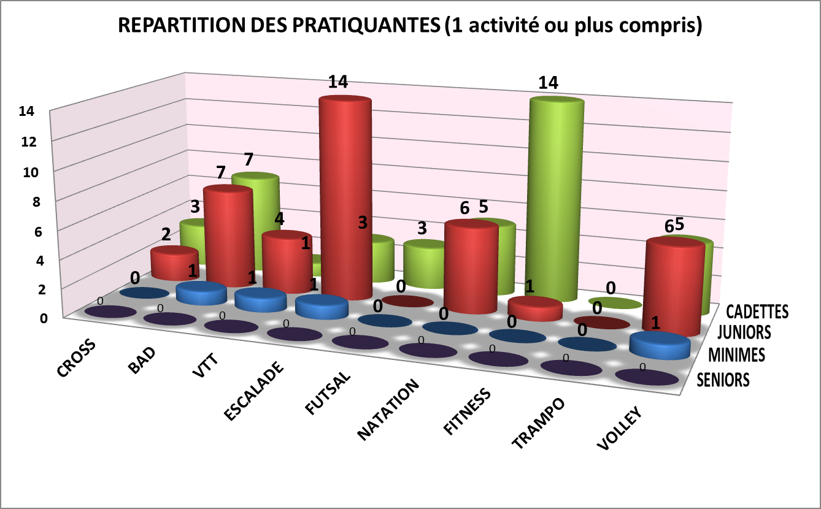
Beaucoup de Juniors filles en escalade et cadettes en Fitness cette année.

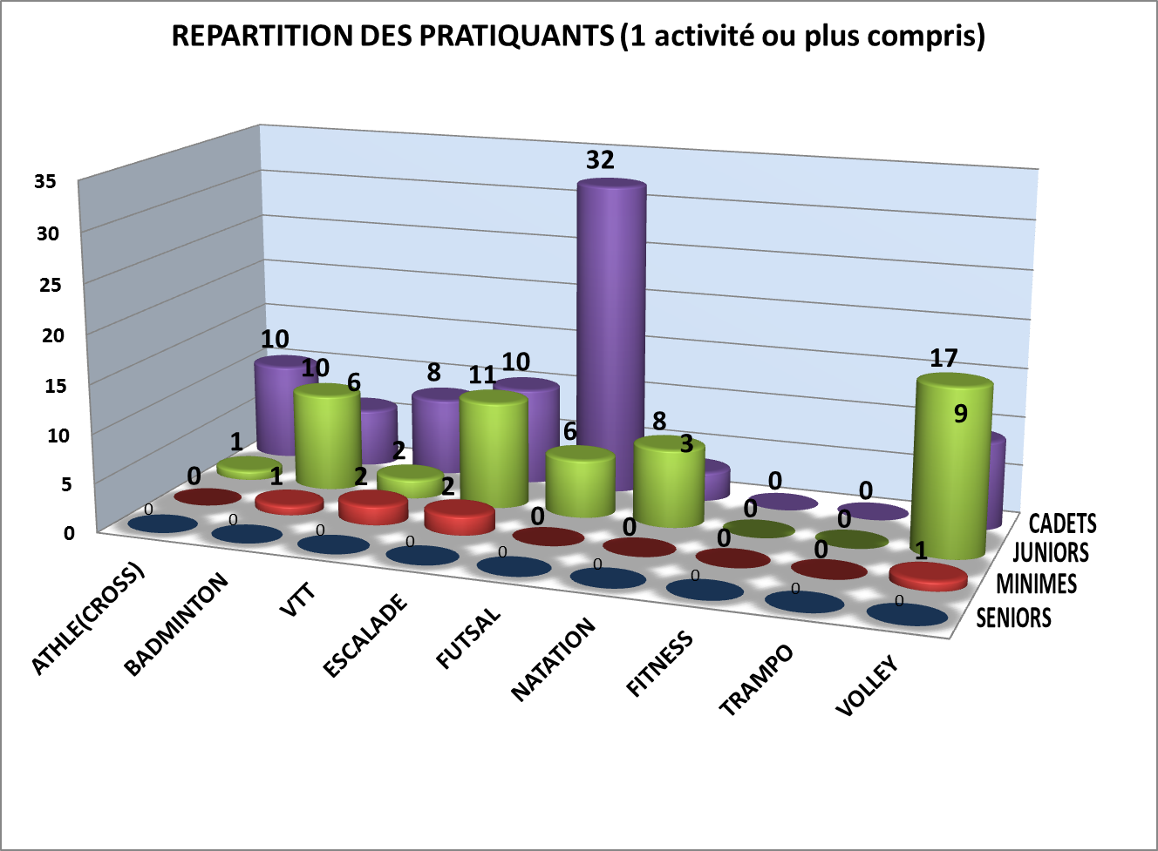
Beaucoup plus de cadets garçon cette année en futsal ! C’est prometteur !

- Les Multi pratiquants.

26 élèves pratiquent au moins deux activités, soit 13% des licenciés.
Parmi eux, 6 en pratiquent 3.
L’escalade et le volley montrent des pratiquants très enclins à pratiquer plusieurs activités au sein de l’AS. On y retrouve beaucoup d’élèves pratiquant déjà le couple Escalade/Volley,en option EPS. Ils y viennent souvent renforcer leurs compétences et renforcer leurs liens entre eux.
Ils ont raison, 1h30 par activité en option, c’est bien juste !
Le badminton et la natation montrent aussi en leur sein des pratiquants polyvalents.

Contrairement aux années précédentes, les sections ont peu alimenté les participants au Cross cette année (4 élèves sur les 16 inscrits).

- Jeunes officiels validés par l’UNSS.
Données OPUSS 28 mai 2015.

Nous avons 29 élèves Jeunes officiels, ce qui représente 15.26 % de nos licenciés, un excellent taux, parmi les meilleurs voire le meilleur du département.
Nous avons 23 élèves JO qui ont, soit acquis cette nouvelle certification, soit déjà JO l’année passée et obtenu un grade supérieur (de district à départemental ou de départemental à académique).

En revanche, nous remarquons que les JO ne sont distribués que sur 3 activités.

- Evolution des effectifs par APSA
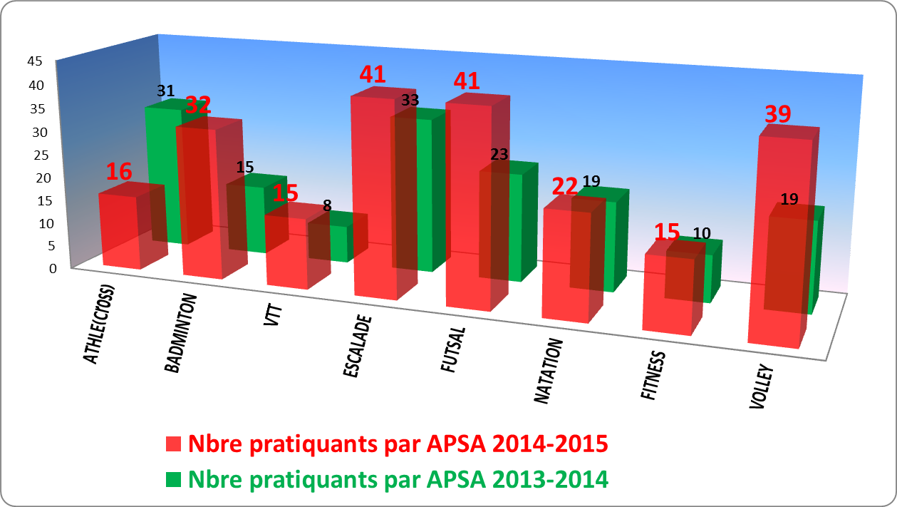

Nous avons gagné des licenciés dans toutes les activités sauf en CROSS.
Une hausse spectaculaire en volley après une baisse tout aussi étonnante l’année dernière. Le « yoyo » des effectifs est souvent le fait de départ ou d’arrivée de « cohorte » en terminales et en secondes.
Encore une nouvelle trèsbonne progression en Futsal cette année (+18) pour atteindre le même nombre de licenciés qu’en escalade, qui elle aussi a progressé de 8 grimpeurs.
L’offre VTT semble poursuivresa progression que nous espérons porteuse pour l’année prochaine.

- BILANS SPORTIFS 2014-2015
Le bilan sportif est satisfaisant dans l’ensemble pour les groupes participants aux compétitions.
Nous avons donc encore récolté des podiums départementaux en Escalade, en VTT, en Volley et en CROSS. Certains se sont donc aussi qualifiés pour les Académiques et ont obtenu des classements satisfaisants.
Il reste toutefois encore à mettre en place des rencontres plus régulières dans certaines activités. Certaines sont parfois moins développées sur le district et le département à l’image du Fitness.

 | NIVEAU DIST. | NIVEAU DEPART. | NIVEAU ACAD. | NIVEAU NAT.
Escalade | Champion de district, 2ème et 3ème par équipe.  6 nouveaux JO de district. | 3ème et 7ème départemental sur 16 équipes. 5 nouveaux JO dépt. | 7ème par équipe.  2 juges Acad.  (pas de classement individuel)
Badminton | 2 rencontres SIMPLE  4 rencontres DUO | Finale Départementale DUO Filles et DUO Garçons
FITNESS | 2 rencontres district
NATATION | Pas de participation
Volley-ball |  | Cadettes 3ème/8 équipes  Cadets 7ème/10 équipes  Lycées Garçons 7ème/14 équipes
VTT |  | 2ème: lycée département | 3ème de l'académie
FUTSAL | Cadets Garçons  3 journées de District | Cadets Garçons  1er départemental sur 24 équipes avec 8ère place départementale au classement « Fair-Play »
Cross | G :1er  F : 5ème | G : 23ème  F : 59ème | G :43ème  F :84ème

- RAPPORT PAR ACTIVITE SPORTIVE

A.S. NATATION
Mme BARBERON
1/ 22 pratiquants.
11 filles, 11 garçons
2/ Bilan du groupe
L’intérêt des élèves est de deux catégories différentes : s’entraîner pour le BAC, ou se détendre et nager tranquillement pour le plaisir. Par conséquent, aucun nageur volontaire pour faire les compétitions, mais une envie, une fidélité de venir chaque semaine.
Une très bonne ambiance dans le groupe, malgré les différences d’âge et de section. Un groupe solidaire, qui se motive les uns les autres.
Quelques agacements de la part des élèves, lorsqu’ils étaient tous présents, en raison du manque de place dans une seule ligne d’eau de 2m : pas beaucoup de place pour se croiser ou doubler.
Quelques désistements d’élèves de terminales, une fois leur épreuve de BAC natation passée, ainsi que pendant les périodes d’examens, entraînaient quelques séances à moins de 10 élèves. Autrement, des séances autour de 15 à 20 élèves.
A la fin de la période accordée en natation, les élèves se sont repliés en AS volley-ball, ou en AS fitness, avec toujours une bonne motivation.
3/ Objectifs pour 2015-2016
L'AS natation doit réussir à maintenir et augmenter le nombre de licenciés et l'engagement des élèves au sein de cette dernière. Pourquoi pas ouvrir deux créneaux natation, ou une 2e ligne d’eau, pour offrir des objectifs et séances différentes pour les élèves voulant nager tranquillement, ou ceux qui recherchent une performance pour leur épreuve de BAC
.

A.S. FITNESS+REMISE EN FORME
Mme BARBERON
1/ 15 élèves (filles)
Mercredi de 15 heures 30 à 16 heures 30-17 heures
2/ Bilan sportif
Une très bonne ambiance dans le groupe, malgré quelques timidités de quelques filles qui ne se connaissaient pas au début de l’année. Toujours de bonne humeur joyeuse.
Intérêt des élèves était différent selon la période de l’année :
- venir vivre un moment convivial entre filles,
- perte de poids, l’entretien de son corps,
- le côté artistique du Step
Une participation plus ou moins régulière des élèves passant de 16 filles à 6 régulières, à même personne pendant 1 mois. Les périodes d’examens ont beaucoup influencé cette variation de participation.
Les séances de fitness alternaient entre :
-la production et la répétition d’enchaînement de Step pour préparer deux rencontres avec le Lycée Alain
-du renforcement musculaire sous forme de circuit training avec un carnet d’entraînement personnel, comprenant pleins d’exercices variés selon la région corporelle.
-du run and bike en fin d’année, avec les beaux jours pour courir et profiter de la nature et du soleil
3/Objectif 2015-2016 :
Maintenir un créneau de pratique en fitness, mais peut-être en le déplaçant soit au niveau des horaires (plus tôt), soit de jour. Continuer de proposer et d’organiser des rencontres inter établissements, mais avec d’autres lycées, pour avoir plus de monde et de possibilités.
Pourquoi pas proposer ou créer des créneaux fitness différents ou en même temps pour le personnel d’éducation (enseignants, CPE, vie scolaire), pour à la fois favoriser les échanges et relations, mais aussi permettre aux adultes d’avoir une activité. En effet, Laurence (vie scolaire) est venue nous rejoindre en AS fitness à la fin de l’année pour se remettre en forme !

AS CROSS
Bilan: M. ROBBE/Mme BARBERON

1/CROSS district : 16 participants, 4 filles et 12 garçons.
1 podium garçon et la 1ère fille est 5ème.
Notre établissement était celui du district le mieux représenté.

Classement Cadet Garçon | NOM | PRENOM
1 | DEREU | Pierre
6 | MEYER | Eloi
10 | PIEUCHOT | Côme
15 | DE THOURY | Benoit
18 | PRÜFER | Louis-Thomas
19 | CAMALON | Charles
20 | ARNOULT | Thibault
22 | VANRENTERGHEM | Félix
23 | CAMALON | Olivier
12 | MAUDUIT | Quentin
9 | DELLON | Hubert
21 | VACHERET | Romain
Classement Cadet Fille | NOM | PRENOM
5 | MOUTY | Camille
8 | LANG | Héléna
12 | CARROT | Lorène
13 | ZANETTI | Aure

Les résultats départementaux :

Classement | NOM | PRENOM
23 | DEREU | Pierre
80 | PIEUCHOT | Côme
78 | DELLON | Hubert
Classement Cadet Fille | NOM | PRENOM
59 | MOUTY | Camille
76 | LANG | Héléna

Les résultats du cross académique :

Classement Cadet Garçon | NOM | PRENOM
43 | DEREU | Pierre
182 | DE THOURY | Benoit
149 | MAUDUIT | Quentin

Classement Cadet Fille | NOM | PRENOM
84 | MOUTY | Camille

2/ Bilan sportif
Notre saison de Cross s’est achevée avec une 43e place pour Pierre DEREU et une 84e place pour Camille MOUTY, seule participante féminine au championnat académique.

Malheureusement, les blessures de certains participants après la 1e épreuve, et la malchance des conditions climatiques, n’ont pas aidées nos sportifs à être nombreux dans les épreuves suivantes, ainsi que dans l’accès aux podiums. Mais ils ont tenu le coup et se sont accrochés jusqu’au bout.

3/ Bilan du groupe
Cette année, une bonne mobilisation des élèves pour la saison de CROSS dans les premières épreuves malgré une légère baisse des effectifs. Une ambiance de groupe qui était toutefois très solidaire, joyeuse, avec une envie de gagner et grimper les échelons.

4/ Objectifs pour 2015-2016
Atteindre voire dépasser l’effectif des participants et conserver nos bons résultats.
Faire une information massive dès le début de l’année, avec pourquoi pas une journée découverte en organisant, au sein de l’établissement un système de course/cross pour entraîner la jeunesse !

AS FUTSAL
Noel GANNE
1/ 41 pratiquants.

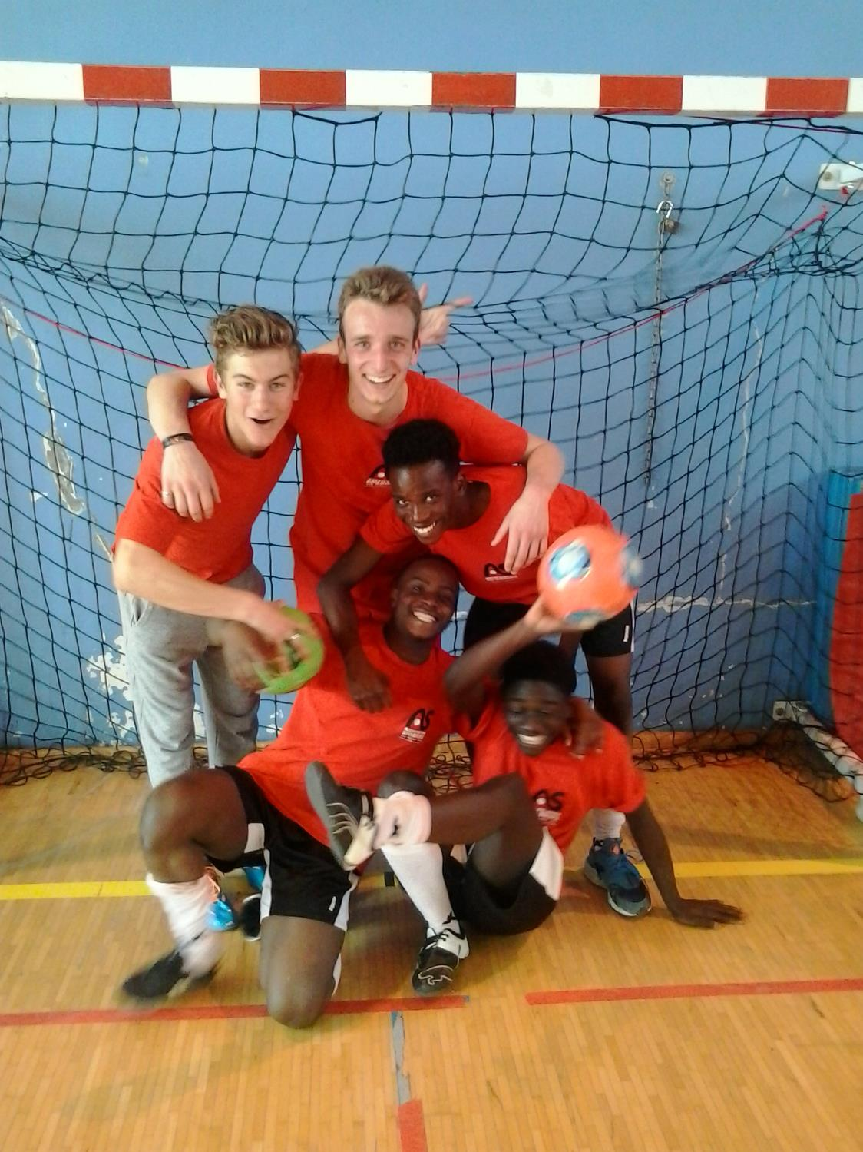
En dépit des conditions d’entraînement toujours précaires et de la capacité d’accueil du vieux gymnase Debussy, le groupe de pratiquants a volontairement été étendu à une bonne quarantaine de pratiquants afin de répondre au mieux à la demande de nos élèves.
Cette année on retrouve ainsi : 18 secondes, 19 premières et 4 terminales.
Pour des raisons fonctionnelles liées aux modalités de déroulement des compétitions (visant à programmer des rencontres simultanées en des lieux différents pour des équipes du même établissement), une seule et unique équipe en Cadets Garçons a été engagée cette année pour l’établissement, dans l’activité Futsal.

2/ Bilan sportif

Depuis sa Création en 2009-2010, l’A.S Futsal du Lycée Jeanne d’Albret a toujours obtenu de très bons résultats sportifs mais à l’issue de cette année 2014-2015, ils se sont enfin concrétisés avec l’obtention d’un titre de champion départemental des Yvelines Cadets résultant d’un long championnat comptant 24 équipes inscrites dans le département. Avec le recul, la satisfaction est telle qu’aujourd’hui, l’A.S. futsal est réellement devenue pérenne, répondant à une demande existante de notre public lycéen, avec maintenant des résultats significatifs.
La qualification aux finales académiques ne s’étant jouée qu’à un seul petit but…

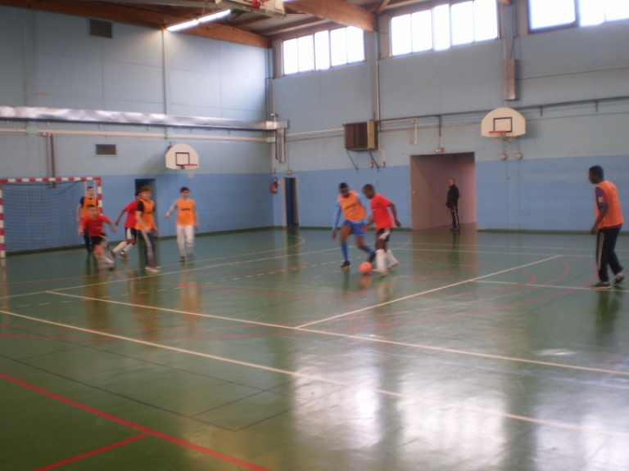

3/ Bilan du groupe

-Les élèves licenciés en Futsal sont restés impliqués tout au long de l’année, aussi bien lors des journées de compétitions que des entraînements. La motivation et l’état d’esprit de l’ensemble du groupe sont très appréciables.

- Nous avons toutefois abandonné au bénéfice d’un autre établissement, le titre départemental de l’équipe la plus « fair-play », en nous plaçant cette année au 8ème rang.

- Cette année, la section a fonctionné avec l’arrivée très conséquente de nouveaux élèves de 2sde et la reconduite d’anciens élèves issus des classes de 2sde de l’année dernière.

On retrouve toujours avec plaisir, quelques élèves issus de l’internat d’excellence (6 cette année).

  - Le constat sur le bassin laisse toujours apparaître une pratique féminine déficitaire qui dans cette activité, s’étend même à l’échelle du département, surtout au sein de cette classe d’âge.
  - Nous avons néanmoins accueilli là encore avec le plus grand plaisir, la venue de 2 pratiquantes très assidues.
  - La formation et la validation des J.O en raison du manque de temps et des emplois du temps chargés de nos élèves rendent toujours difficile la validation et l’officialisation de leurs compétences pourtant bien réelles.

A.S Volley
Jean-Noël ROBBE

1/ Les pratiquants : 39 élèves licenciés
12 filles
27 garçons
3 équipes inscrites en compétition départementale.

2/ Palmarès :
CF> 3ème du championnat départemental
CG> 7ème du championnat départemental
LG > 7ème du championnat départemental

3/Bilan du groupe :

- Un groupe compétition de 12 à 20 élèves, qui s’est étoffé au 3ème trimestre.
- 23 élèves licenciés uniquement en volley et 16 autres dans 2 ou 3 activités de notre AS.
- 5 anciens élèves qui sont « passés dire bonjour et ont tapé la balle » quelques instants. 2 étudiants en STAPS ont même encadré un exercice au 3ème trimestre.
- Formation de jeunes officiels :
1 test au 1er trimestre et un autre à venir le 13 et le 20 mai 2015 (épreuve théorique et épreuve pratique)
13 JO dont 12 présents à l’As volley cette année au 26 mai. (D’autres en attente : le SD encore doit valider les nouveaux JO dpt et acad)

- La Journée du sport scolaire du 17 septembre 2014 : Entraînement et suite des inscriptions dans le gymnase. 16 élèves présents. 2 élèves, anciens licenciés, ont encadrés un tournoi de bienvenue pendant 1 heure.
- Le cross du district : inscription de tous les joueurs et joueuses. Participation de 5 garçons.
- Tournoi de Noël du 17 décembre 2014: 27 élèves en cette veille de vacances ; organisé par 3 élèves (gestion du tournoi, des lots et du goûter).

Et encore à venir…
- Tournoi mixte interdistrict du mercredi 13 mai 2015 : 3 établissements vont se rencontrer dans notre gymnase de 13h30/16h30. Les arbitres pourront valider leur certification JO à l’arbitrage.
- Sortie de fin d’année à Fontainebleau le 27 mai 2015:
Pique-nique en forêt après avoir grimper sur des blocs
MATCH DE VOLLEY sur herbe avec un filet de beach-volley que l’on a acheté il y a 2 ans.
- Tournoi de fin d’année du mercredi 3 juin 2015:
Nous accueillerons à cette occasion les élèves du collège Jean Moulin du Pecq. Une liaison Collège/ lycée était à l’ordre du jour des journée-bilans de l’unss 78. Je la concrétise de cette manière avec Mme Imiza, professeure d’EPS à Jean Moulin.

- Et le STAGE « Montagne » des secondes : du lundi 8 juin au vendredi 12 juin 2015.

52 élèves de seconde vont se rendre à Sixt (74), pour pratiquer des activités de pleine nature et profiter pleinement de cette fin d’année avec leurs professeurs.

Programme : Rafting, Escalade, Spéléologie, Via Ferrata, VTT, et Randonnée avec nuit en refuge.
Les élèves des sections VTT et escalade pourront pratiquer leur activité en montagne.
Encadrement : M Robbe, M Marcato, Mme Barberon et Mme Laredo, ainsi que des moniteurs brevetés d’Etat.

4/Objectifs pour 2015/16:
- Maintenir l’engagement d’équipes en 4 contre 4 en championnat départemental, et amener au moins l’une d’elles en poule finale pour peut-être disputer les acad’.
- Mettre tout en œuvre pour éviter les rares forfaits (communication par texto à poursuivre, …).
- Organisation d’un ou deux tournois par les élèves (informer, organiser, animer, récompenser).
- Certifier de nouveaux jeunes officiels (au moins un par équipe).
- Continuer à faire vivre le site AS volley en publiant des articles au moins chaque trimestre.
- Organiser à nouveau une sortie « match de haut niveau ».
- Participer à la sortie de fin d’année de l’AS Jeanne d’Albret.

AS ESCALADE
Eric POINSOT
- Le nombre total est de 41 grimpeurs pratiquants (+8 pratiquants)
18 filles, 23 garçons … dont 26 terminales !

- Un palmarès sportif très satisfaisant : Champion district, 3ème aux championats départementaux, 5ème par équipe aux académiques malgré la présence de 3 lycées ayant des sections sportives et soutenus fortement par des clubs fédéraux et 11 nouveaux Jo, record depuis la création de la section !

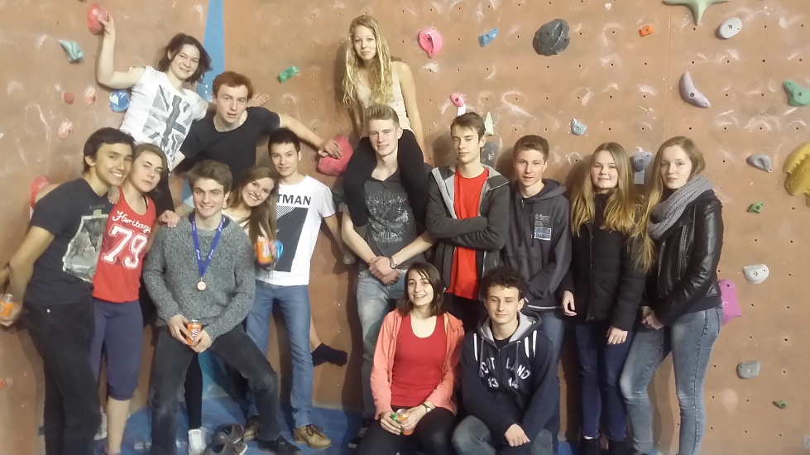

- Actions diverses

- Rencontre district avec le lycée Alain et le lycée agricole sur notre Mur le 15 octobre.
- Rencontre district avec les lycées Alain, agricole, international, et Carrières-sur-Seine au nouveau gymase des lavandières le 10 décembre.
- Rencontre avec le lycée Alain le 28 janvier.
-Organisation de lacompétition pré-départementalesur le mur de Jeanne d’Albret que les 8 autres établissements ont beaucoup appréciée le 4 février.
- Championnats départementaux à Villennes le 18 mars.
- Championnats académiques à Massy le 8 avril.
- 5 articles sur le site EPS (résultats et commentaires des compétitions, photos, sortie, convocations).
- Sortie à Fontainebleau le 27 mai avec une soixantaine d'élèves de l’AS et les options de Jeanne ainsi que ceux du lycée Alain. (30?)

- Bilan du groupe.

Les bons résultats sportifs et l'augmentation conséquente du nombre de grimpeurs par rapport à 2013-2014 (+8) montrent le très bon état de santé de la section escalade.
Certains ont découvert la compétition cette année dans un contexte de concurrence de plus en plus rude (3 lycées avec des sections sportives escalade dont le champion de France en titre, 2 lycées avec option escalade), ce qui n’a pas fait baisser leur enthousiasme à participer aux épreuves pour quasi la moitié d'entre eux jusqu'aux phases départementales. Notre meilleure équipe de 4 grimpeurs a parfaitement réalisé son contrat en étant 7ème aux académiques et en validant 2 juges officiels de ce niveau. Jeanna d’Albret est le seul lycée de l'académie à l'avoir réalisé.

Une bonne vingtaine de licenciés grimpent essentiellement pour se détendre et/ou conforter leurs compétences en EPS dont une dizaine pour le bac (plus que l'année précédente). L’engagement fut assez régulier et constant (presque toujours 30 à 35 élèves à chaque séance ) et sans la petite baisse constatée usuellement en fin d’année. La pratique générale reste toujours ancrée dans la bonne humeur, la convivialité et la volonté de progresser selon ses aptitudes.
Les nouveaux Jeunes officiels furent salués pour la qualité de leurs interventions lors des compétitions et démontrent ainsi l'engagement citoyen du groupe.

Les objectifs de l’année dernière ont donc tous été atteints. (Résultats+engagement régulier+JO)

- Objectifs pour 2015-2016

Nous tenterons donc de reconduire globalement nos objectifs 2014-2015 à savoir :
- Pérenniser la dynamique du groupe en maintenant un bon effectif et ses bons résultats.
- Maintenir l’engagement du groupe au niveau citoyen. (JO)
- Maintenir la participation régulière et conviviale de 2014-2015 .
- Continuer à informer le lycée via le site EPS des CR de compétitions avec des photos et commentaires.
- Maintenir la sortie sur Fontainebleau.

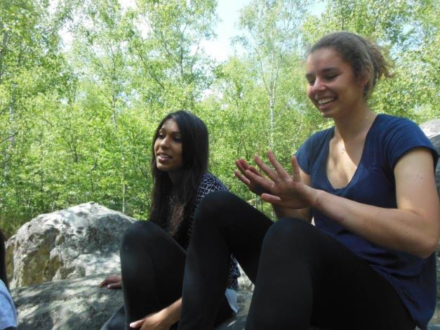

AS BADMINTON
Corinne LOIZEAU
1/Le nombre total de pratiquants est : 32 lycéens.
(15 filles et 17 garçons).

2/Le bilan sportif
Certains élèves ont participé aux 5 compétitions de district du mercredi après-midi sous différentes formes : simple, duo, par équipe. Le palmarès est très honorable :
Au niveau district :
Simple (2 compétitions) :
Filles : 3è, 4è, 5è et 8è…
Garçons : 3er, 4è, 6è, 7è…
Duo (4 compétitions)
Filles : 1ères et 4èmes
Garçons : 1ers, 3èmes, 5èmes et 8èmes

Au niveau départemental
Duo Garçons : 13èmes (Maxence Gall et Pierre Gaillard)
Duo Filles : 6èmes (NiamaChahid et Marine Bachelet)

3/ Bilan de la section
Les entrainements du lundi soir se sont déroulés tout au long de l’année dans une ambiance sportive et conviviale. Il est à noter qu’une fréquentation conséquente et assidue a permis de créer un véritable esprit « AS Badminton ». Les élèves ont plaisir à se retrouver, à s’affronter sur le terrain et ceci quelque soit le niveau de jeu.

Le nombre de licenciés est revenu à la hauteur des années antérieures après le creux de 2013-14.
Après des années à majorité masculine, la parité fille garçon continue à s’exercer à l’AS Badminton. Les différentes sections S, ES, L sont représentées au sein des « badistes ».
Les motivations sont diverses mais on peut noter une évolution depuis quelques années : les élèves viennent de plus en plus pour une pratique dite « de loisir » : recherche de bien-être, de convivialité, de défoulement mais aussi de progrès, d’affrontement individuel sur le terrain à travers des matchs mais en dehors du cadre formel des compétitions.
En conséquence, les entrainements sont beaucoup moins portés vers la compétition. Ils sont essentiellement orientés vers des cours d’initiation ou d’approfondissement du badminton. Les pôles détente-jeu et matchs ont été abordés également. Toutefois un groupe de « compétiteurs » existe toujours et il s’est positivement exprimé lors des différentes rencontres UNSS.

4/ Objectifs pour 2015-2016
Favoriser, comme cette année, la motivation continuée des élèves, gage d’une pratique physique plaisante et raisonnée pour maintenant et plus tard.
Développer le pôle « formation » de Jeunes Arbitres.
Continuer à répondre au mieux aux différentes motivations et besoins des élèves tout en les amenant à s’investir de façon continue et citoyenne au sein de l’AS.

AS VTT
Julien MARCATO

1/ 15 pratiquants.
5 filles, 10 garçons. 7 assidus.

2/ Bilan sportif

Résultats : 2ème lycée du département, 3ème de l'académie

Difficulté de trouver des filles motivées régulièrement (4 sont venues uniquement pour dépanner en compet) donc aucune chance d'être qualifiés pour les France.

3/ Bilan du groupe

Point fort : Fontaibleau et séjour à Sixt.

4/ Objectifs pour 2014-2015

En attente des nouveaux intervenants de 2015-2016, les objectifs restent en suspens pour d'éventuels changement.

- RAPPORT FINANCIER
COMPTES ASSOCIATION SPORTIVE JDA pour l’année scolaire 2014-2015
A titre indicatif le solde au 02/09/2014 était de 848,23 euros

DATE | LIBELLE | DEBIT | CREDIT
10/10/14 | Goûter AG du 01/10/2014 | 27,41
15/10/14 | Cotisations licenciés |  | 4182,00
15/10/14 | Cotisations licenciés |  | 1581,00
17/10/14 | Affiliation UNSS au 12/09/14 | 80,00
21/10/14 | Goûter AS Escalade district | 28,54
31/10/14 | Goûter AS Badminton | 47,11
14/11/14 | Fournitures clés armoires | 70,00
26/11/14 | Cross district (épingles dossards + goûter) / AS Volley | 38,80
04/12/14 | AS Badminton Déplacement Taxi Journée district | 100,00
06/12/14 | Prélèvement UNSS contrat AS 1/3 | 675,44
17/12/14 | Cotisations licenciés |  | 1173,00
17/12/14 | Cotisations licenciés |  | 101,00
18/12/14 | Retour chèque sans provision Cotisation licencié | 51,00
19/12/14 | UNSS District Cotisation fonctionnement | 2100,00
05/01/15 | Prélèvement UNSS contrat AS 2/3 | 675,44
12/01/15 | AS Volley Tournoi Noël (lots et goûter) | 35,61
14/01/15 | Cotisation assurance maif | 99,54
04/02/15 | Commande Maillots licenciés AS | 631,63
06/02/15 | Goûter AS Escalade | 26,94
06/02/15 | Goûter AS Escalade | 8,21
10/02/15 | Prélèvement UNSS contrat AS 3/3 | 675,46
11/02/15 | Goûter AS Volley | 13,30
12/02/15 | Goûter AS Futsal | 28,23
06/03/15 | Cotisations licenciés |  | 611,00
09/03/15 | Goûter AS Badminton | 40,89
20/03/15 | AS Futsal J5 départementale (goûter établissements) | 89,92
07/04/15 | AS Badminton Déplacement Taxi Journée finale duo | 80,00
13/04/15 | Remboursement UNSS Acad VTT/escalade |  | 18,90
27/04/15 | AS Escalade Acad location minibus | 148,00
27/04/15 | AS Escalade Acad carburant minibus | 49,00
12/05/15 | AS Step materiel micro | 34,00
18/05/15 | AS VTT Acaddéplacement car | 259,50
 | SOLDE AU 19/05/2015  = 1552,93 euros | -6113,97 | +7666,90
à venir
22/05/15 | Corde 8mm pour escalade | 23,22
27/05/15 | Sortie AS Fontainebleau | 300,00
01/06/15 | AS Futsal goûter | 30,00
01/06/15 | Cotisations licenciés |  | 232,50
03/06/15 | Goûter AG du 03/06/2015 | 100,00
15/06/15 | Subvention conseil général des Yvelines |  | ?
30/06/15 | Remboursement cotisation licenciés internat réussite |  | 816 ?

- Compte tenu de la remontée significative du nombre de licenciés cette année, la recette annuelle s’est vue améliorée par rapport à l’année antérieure. Le solde créditeur à la même période apparaît donc en hausse, par rapport à l’année précédente : la situation s’est aujourd’hui stabilisée mais les frais notamment de transport ne cesse d’augmenter d’une année à l’autre. Notre situation financière doit aussi nous conduire à maintenir une réflexion sur les choix sportifs économiquement viables pour l’année prochaine.

Projet de recettes pour 2015-2016 :

- Cotisations des licenciés avec l’objectif de reconduire un nombre de licenciés supérieur ou égal à 150, subvention du conseil général des Yvelines sous réserve de leur reconduction, compte tenu de la période restrictive.

Projet de dépenses spécifiques (hors droits affiliation UNSS et transports) pour 2015-2016 :

- Dépenses très ciblées.

- Est-il possibletoutefois de faire une demande à la région pour obtenir un minibus (comme beaucoup de lycées en disposent) pour éviter de payer un taxi pour les déplacements (ou de faire une remise en état de notre ancien véhicule ?)

- NOUVEAUTES 2014-2015
- Un nouveau réseau de communication pour l’AS, FACEBOOK, venant compléter le site EPS (intégré à celui du lycée) depuis la rentrée 2014 qui connait un succès d’estime pour le moment. Merci à Mme Barberon d’avoir construit la page d’accueil.
- Deux nouveaux animateurs arriveront en 2015-2016 en remplacement de Mme Barberon et Mme Loizeau qui nous quittent vers d’autres cieux. Il faudra reprendre leur section, voire envisager des permutations selon les compétences spécifiques des nouveaux entrants.
- Demandes d’investissement pour du matériel ? ou autres demande d’évolution ?
-->avis parents, élèves

- BILAN GLOBAL2014-2015 ET OBJECTIFS GENERAUX 2015-2016

- Réalisations 2014-2015, objectifs 2015-2016
Rappel des objectifs 2014-2015
- créer un élan pour promouvoir davantage l’AS en renforçant son identité et son unité en :
- S’appuyant dans chaque activité sur « le noyau dur » des élèves s’investissant régulièrement aux entraînements et dans les compétitions, en valorisant leurs bons résultats, constituant ainsi une dynamique d’ensemble plus favorable à une pratique approfondie, régulière et fédératrice.

Nous avons enregistré une nette hausse des inscrits, renouant ainsi avec une croissance positive après une baisse continue ces dernières années.

- La Journée prévue « AS FLASH »
Cette animation sportive organisée par les professeurs d’EPS n’a pas été reconduite cette année n’ayant pas donnée les résultats escomptés (augmentation des effectifs), nous n’avons pas réédité cette animation cette année pour la « transformer » en journée « portes ouvertes » en début d’année.

Objectif 2015-2016 : opération portes ouvertes à réitérer Vote :

- Renouvellement du comité directeur aux élèves et parents et accès à des nouvelles fonctions :
2 Vices présidents élèves, Paul Ovier et Hugo Jeanmougin
+ 1 Vice-président parent, Mme Maurent
Merci pour leur participation au sein de l’AS

Objectif 2015-2016 : Reconduction de cette représentation parent et élèves au sein des instances de l’AS, devenue désormais officiellement statutaire.

- Le renouvellement de l’achat et la distribution de nouveaux maillots (très appréciés des élèves et même d’autres lycées)

Objectif 2015-2016 : Reconduction Vote :

- Sortie de fin d’année « Fontainebleau » pour l’ensemble des élèves de l’AS et des élèves d’options. (27mai) qui semble rencontrer un succès grandissant dans notre lycée et en fédérant d’autres (lycée Alain cette année)
Objectif 2015-2016: reconduction. Vote :

- Le STAGE « Montagne » des secondes :
52 élèves de seconde, dont des licenciés de l’AS, vont se rendre à Sixt (74), pour pratiquer des activités de pleine nature et profiter pleinement de cette fin d’année avec leurs professeurs.
Objectif 2015-2016: reconduction. (Proposition au CA)

- Communiquer plus régulièrement sur la vie de son AS via le site EPS présent dès la page d’accueil.
Réalisation: 9 articles sur le site EPS concernant l’AS avec Photos + 5 communications sur Facebook avec Photos.
Il est possible que de tels outils soient encore un peu sous-utilisés sachant qu’ils peuvent devenir des media efficaces pour faire connaître et reconnaitre de nos actions concrètes sur le terrain. Cela dit, leur aspect chronophage freine les communications de ce type par les animateurs.

Objectif 2015-2016: que les animateurs investissent réellement cet outil pour communiquer.

- Un cahier d’AS en ligne sur «google drive» maintenant bien fonctionnel pour tous les animateurs et consultable en permanence par les CPE et par M. GENEAU s’il le souhaite.
https://drive.google.com/open?id=1tWkYVYWz0N0zn3760PzzCIl8DG-rXN9KpDRss1aPx10&authuser=0

En synthèse : un bon cru 2014-2016, et des élèves qui évoluent dans leurs demandes.
Nous espérons que nous maintiendrons ce bon effectif de 2014-2015 (que nous n’avions pas connu après 2009) tout en conservant notre bonne représentation dans les compétitions.
En effet, nous assistons peu à peu à un glissement des motivations d’inscription vers une demande liée de plus en plus à la « pratique plaisir et conviviale » ou vers « un cours complémentaire ou de soutien en EPS » lorsque les élèves se sentent fragiles avant de passer les évaluations en EPS, particulièrement avant les dates de bac.
Si ce type de pratique fait effectivement parti des missions de l’AS, l’UNSS est aussi un espace de rencontres inter-établissements, qu’elles soient de formes compétitives ou non.
Ainsi, il faut parfois aussi convaincre certains élèves, de la richesse de devenir Jeune Officiel, de rencontrer d’autres personnes et d’autres formes de pratique, compétitives ou non. La santé de notre AS, tant au niveau des résultats sportifs que de l’excellente représentation de nos JO montrent que le lycée Jeanne d’Albret demeure très attaché à ce type d’objectifs citoyens.
La participation aux entraînements est toujours assidue durant l’année avec parfois des creux lorsque certains enjeux scolaires apparaissent dans le calendrier (bacs blancs, TPE, Bac). Les séances se déroulent dans un climat convivial avec un très bon niveau d’engagement dans toutes les activités.
L’état d’esprit des élèves est donc toujours très positif et porteur pour l’identité de l’établissement. Cela engendre des résultats sportifs globalement satisfaisants surtout en Escalade, VTT et en Futsal cette année, l’ensemble faisant la renommée de Jeanne auprès des autres lycées.
Le « séjour montagne » est installé semble-t-il durablement, notre sortie Fontainebleau, venant clore notre année, rencontre un succès grandissant (54 élèves, 5 encadrants)
Il reste donc à mieux faire savoir la qualité de nos actions auprès de tous.
La trésorerie retrouve une meilleure santé et nous permettra d’investir peut-être davantage l’année prochaine.

Eric Poinsot
Secrétaire de l’AS

- LE MOT DU PRESIDENT, M. GENEAU.
(BILAN, Observations, remarques, arbitrage EVENTUEL)

